Onlinjudge 评测端文档

1、开发环境：
Ubuntu 10.4 、 g++ 、python，vim

2、参考资料：
hust oj whu oj

3、设计模块：
分为前端daemon 和 后台judge
设计思想，将需求和评测分开，judge就只是评测代码和返回结果，daemon根据需求添加功能。（目前的daemon根据node.js 需求编写的,，为测试judge而写）
这里先介绍judge如何编写。

4、功能：
可以编译运行，c、c++、java程序，同时支持普通评测、spj 和 TC （就写个类，头文件）三种模式（可以混合）。
/*

* A simple judge

* Author: TT_last

*

* use:

* ./judge -l 语言 -D 数据目录

* -d 临时目录 -t 时间限制 -m 内存限制 -o 输出限制 [-S dd] [-T]

* -l 语言 C=1, C++=2, JAVA=3

* -D 数据目录 包括题号的输入输出文件的目录

* -d 临时目录 judge可以用来存放编译后的文件及其他临时文件的

* -t 时间限制 允许程序运行的最长时间, 以毫秒为单位, 默认为1000, 1s

* -m 内存限制 允许程序使用的最大内存量, 以KB为单位, 默认为65536, 64MB

* -o 输出限制 允许程序输出的最大数据量, 以KB为单位, 默认为8192, 8MB

* -S dd 可选, 如指定此参数, 则表示这是一个Special Judge的题目

* -T 可选，如指定此参数，则表示这个topcoder模式题目，只要

* 写相关头文件 和 相关类+接口就可以了。 ^-^

*

* 其中-S dd和 -T可以混合用.

*

* 用-S dd，data需要有spj.exe spj.cpp

* 用-T 则相应的需要tc.c tc.cpp tc.java之类的配套

* for example:

* ./judge -l 2 -D data -d temp -t 1000 -m 65536 -o 8192

*

* */

5、设计图：
judge 运行主要分为 编译阶段、运行阶段、返回结果。

根据需要的数据分为：judge_conf 模块 和 problem 模块 和 okcall 定义调用函数限制

judge 主要分为下面几个部分：judge.h （包括judge_conf 和 problem 的数据定义） logger.h (日志模块，进程安全） okcall.h (各种语言可以调用的系统服务限制表格) test.cpp
包含了OJ运行的主要结构 和 检测代码。

judge_conf 模块设计如下图：
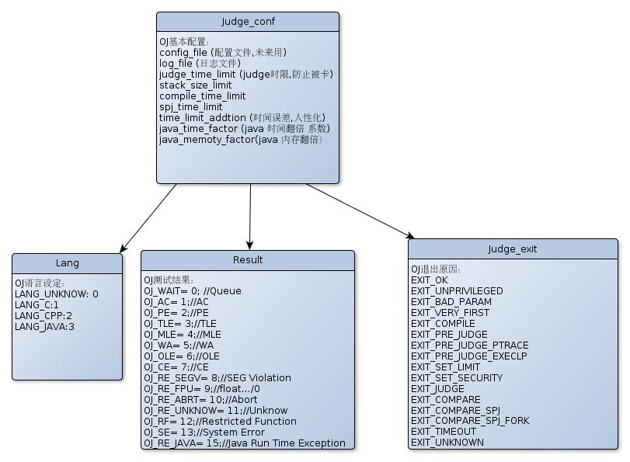

problem 模块设计如下图：

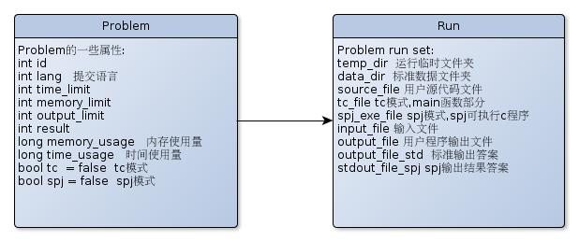

下面是OJ 运行的主要原理。
使用到的函数主要有：
setitimer 设置时间限制
使用ptrace 监控用户提交程序
原理流程图如下：
其中TC模式的文件对接，由daemon完成。
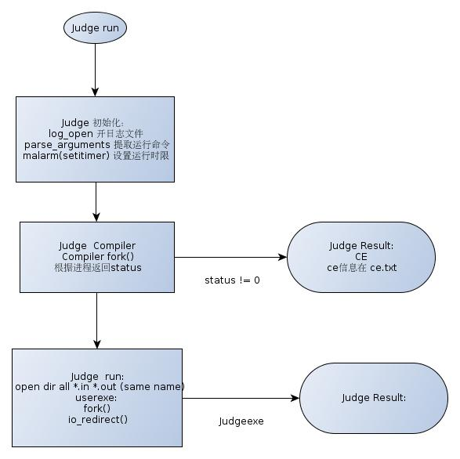

判题流程如下：
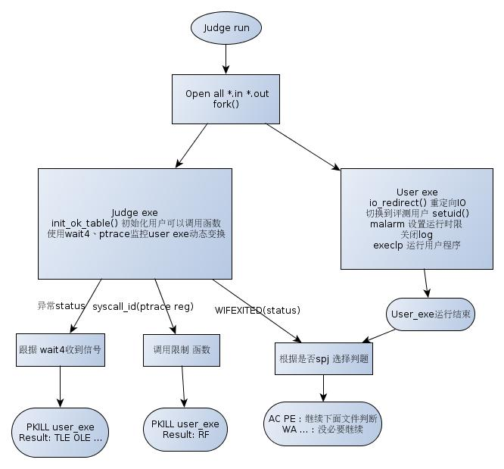
上面就是judge的文档了，以后还缺啥再补

